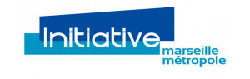
RÉPONSE À APPEL D’OFFRE
*Raison sociale :
*Adresse du siège :
*Adresse de l’Etablissement concerné :
*Nom du Dirigeant :
*N° de tel port :
*N° SIRET :
*Nature de l’activité :
*Coordonnées IBAN + BIC :
Dans votre réponse à cet appel d’offre, nous vous remercions de bien vouloir préciser :
- Montant attendu du coût de votre prestation ?
- Conditions de règlement attendues ?
- Moyens proposés pour réaliser cette mission ?
- Délai prévisible de réalisation de votre mission ?
Merci de retourner votre réponse à cet appel d’offre directement sur l’adresse mail ci-après :
jmrouquerol@initiativemm.fr
Pour toute question plus précise sur cet Appel d’Offre, vous pouvez joindre le Directeur Initiative Marseille Métropole, Jean-Marc ROUQUEROL, sur son téléphone portable au 06 10 89 52 84.

